Ağustos 2016

Basın Bülteni

İL EMNİYET MÜDÜRÜ GS’Lİ
İŞADAMLARINA İÇİNİ DÖKTÜ
Ankara Galatasaraylı Yönetici ve İşadamları Derneği (1905 AGS) Yönetimi’nin ‘geçmiş olsun’ ziyaretinde bulunduğu Ankara Emniyet Müdürü Mahmut Karaaslan, çok önemli açıklamalar yaptı.

Ankara Galatasaraylı Yönetici ve İşadamları Derneği (1905 AGS) Başkanı Özgür Savaş Özüdoğru ile yönetim kurulu üyeleri, 15 Temmuz gecesi darbecilere karşı büyük mücadele veren Kazan Belediyesi ile o gece bombaların hedefi olan Ankara Emniyet Müdürlüğü’nü ziyaret etti. Kazan Belediye Başkanı Lokman Ertürk’le bir araya gelen GS’li işadamları hem geçmiş olsun dileklerini, hem de darbecilere karşı gösterdikleri eşsiz mücadele nedeniyle teşekkürlerini iletti. FETÖ tarafından gerçekleştirilen darbe girişiminde F-16’ları engellemeye çalışırken 9 şehit, 92 gazi veren Kazanlıların tarih yazdığını ifade eden Başkan Özüdoğru, “Şehit ve gazilerimize çok şey borçluyuz” dedi. Belediye Başkanı Ertürk de anlamlı ziyaretleri nedeniyle GS’li işadamlarına teşekkür etti, demokrasi mücadelelerini anlattı.

Darbelerin Karşısındayız
GS’li işadamlarının bir sonraki durağı ise 15 Temmuz’da büyük yara alan Ankara Emniyet Müdürlüğü oldu. İl Emniyet Müdürü Mahmut Karaaslan’ı makamında ziyaret eden GS’liler, geçmiş olsun dileklerini iletti. Dernek Başkanı Özgür Savaş Özüdoğru, “Her ne kadar spor derneği olsak da aynı zamanda Türkiye’de demokrasiye inanan, darbelerin ülkelere her zaman çok büyük zarar verdiğine ve ülkeleri geriye götürdüğünü, demokrasinin bizim can damarımız ve nefesimiz kadar önemli olduğunu bilen insanlar olarak size yanınızda olduğumuzu bildirmek için buradayız” diye konuştu. Başkan Özüdoğru ziyarette ayrıca GS Kulüp Başkanı Dursun Özbek’in başsağlığı dileklerini ve üzüntülerini de iletti.

Hakan Şükür’ü Camiadan Atın
İl Emniyet Müdürü Karaaslan ise işadamlarının ziyaretinden duyduğu memnuniyeti dile getirdi. Karaaslan, “Ayrıca belirteyim ben de bir Galatasaraylıyım. Söylemleriniz için ayrıca teşekkür ederiz ama biz görevimizi yaptık, milletimizle birlikte başardık. GS camiasının temsilcileri olarak sizlere milletimiz adına, hepimiz adına bir uyarıda bulunmak isterim; Hakan Şükür’ün üyeliği varsa lütfen üyelikten çıkarınız” dedi. Başkan Özüdoğru’nun, “Hakan Şükür için disiplin kurulumuz ihracını istedi, direkt olarak ihracı gerçekleşecek” sözleri üzerine de Karaaslan şunları söyledi:

TSK Bizim Ayrılmaz Bir Parçamız
“Teşekkür ederiz. Bizim içimizde artık böyle adamlara yer olmadığına inanıyorum. Bizim yaşadığımız bu olayların askerimizle, TSK ile alakası yok. Bunlar asker üniforması giymiş, çalmış teröristler. Biz o teröristlerle mücadele ettik. Bu olaylardan önce hangi duygularla mücadelemize devam ediyorsak yine omuz omuza aynı duygularla mücadelemizi vereceğiz. Biz biriz ve yine birlikte mücadeleye devam edeceğiz Türk Silahlı Kuvvetleri bizim ayrılmaz bir parçamız. Karşımızdaki insanlar asla Türk Silahlı Kuvvetleri değildir. Artık bu saatten sonra her şeyi net konuşmak gerekir; lafı evelemeye gevelemeye gerek yok. Bunların adını herkes bilmeli. Bunlar düşman, teröristtir. FETÖ örgütü teröristtir.”
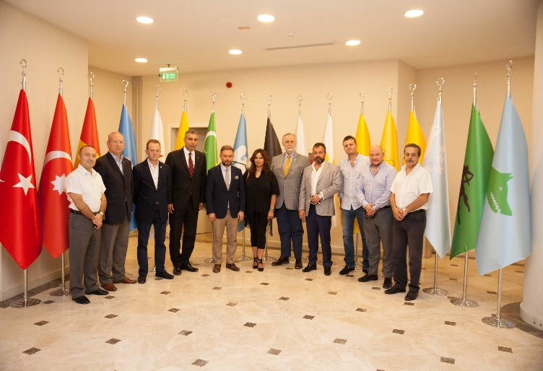
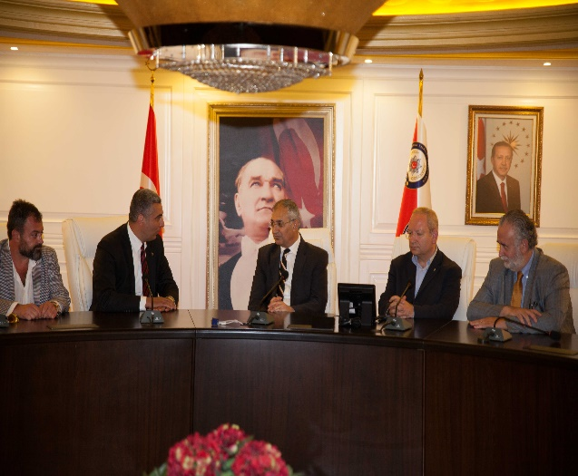

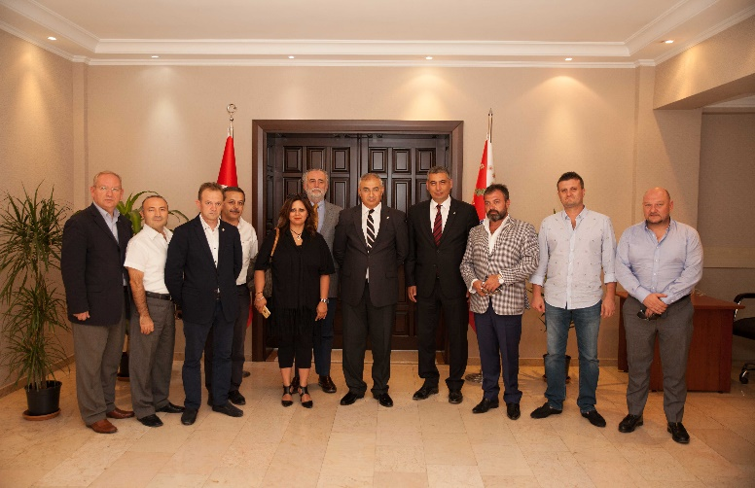
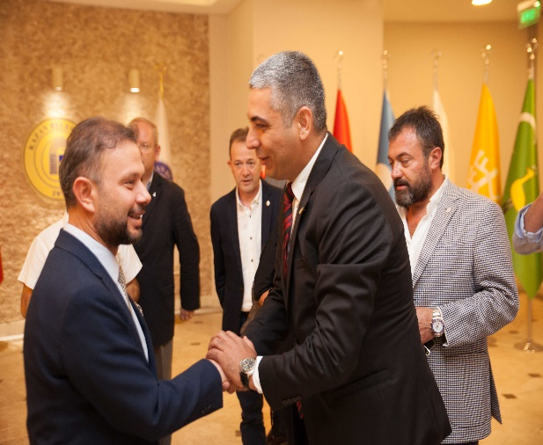

Ayrıntılı Bilgi İçin:
Ankara Galatasaraylı Yönetici ve İşadamları Derneği
Özün Duygu CEYLAN

Adres: Küpe Sokak 10/8 Gaziosmanpaşa 06700 Ankara
[T] 0 312 446 4748 - [F] 0 312 445 0335 –
[e-posta] info@1905ags.org www.1905ags.org

